図書館内
時間と場所 | 内容
10：30～11：10  3階会議室 | おはなし会（職員によるおはなし会）  絵本の読み聞かせや手遊びをします。
11：10～12：00  3階会議室 | 朗読会（音声訳ボランティアこだま）  想像の世界を広げてみましょう。
10：00～16：00  サブカウンター | 本のテーラー（装備）  大事に保存したい本をお持ちください。
屋 外
時間 | 内容  タイムスケジュール  ＊正面玄関周辺
10：00～ | 本・雑誌のリユース＊午前の部  廃棄雑誌や寄贈資料、雑誌の付録を配布します。お一人１０点まで
緑陰お話会「むかあしむかあしあったとさ」～15時まで
・一般語り体験
・子ども語り部参加歓迎！！
青空の下で聞くおはなし会♪＊雨天時は3F
キッチンカー/出店
・『Celeste(チェレステ)』＊なくなり次第終了
・黒のれん/黒バーガー＊なくなり次第終了
・『Lins Donuts(リンズドーナッツ)』参加予定
＊なくなり次第終了
お腹がすいたらここで休憩。何を食べるか迷っちゃう！？
バルーンアート＊限定100個なくなり次第終了
あのキャラクターのバルーンももらえるかも
14：00～ | 本・雑誌のリユース＊午後の部 なくなり次第終了
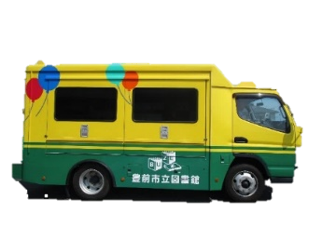
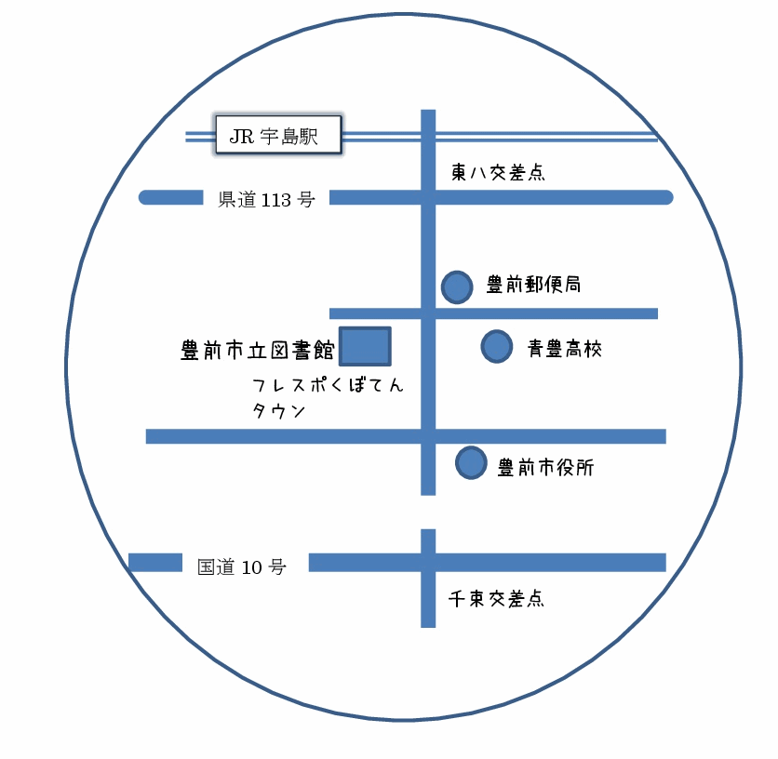
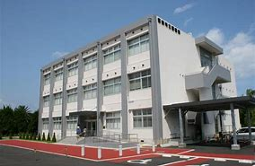
会場の様子を記録として、写真撮影します。
ゴミは各自でお持ち帰りください。
＊敷地内に駐車場はありますが、ワクチン接種会場との共有となる可能性があります。乗り合いでのご来場をお願いします。また、駐車スペースがない場合は、JAふれあいの北側（海側）に駐車してください。
【協力団体・個人】
・音声訳ボランティアの会「こだま」
・黒のれん
・社会福祉法人 周防学園
・『Celeste(チェレステ)』
・バルーンボランティア りぼん
・豊前語り部の会
・豊前市社会福祉協議会
・豊前市立図書館個人ボランティアの皆さん
・『Lins Donuts(リンズドーナッツ)』※参加予定
（五十音順）
キッチンカーも
来場します！
※雨天時は、場所が変更となる催しもございますので、ご注意ください。
場所：豊前市立図書館
問い合わせ先：豊前市立図書館 電話0979-82-6500
２０２３
図書館まつり
ふれあいフェス
と
10：00～16：00
（日）
6/11
笑顔がふえる図書館まつり

